урок благотворительности
« Наши руки творят добро»
Задачи. Познакомить учащихся с понятиями «длань», «долонь»
Повысить интерес учащихся к благотворительной деятельности
Развивать у учащихся личностные качества: доброта, милосердие, сопереживание
Воспитывать чувство ответственности за свои поступки
Возраст учащихся: 8-9лет
Оборудование кабинета: рисунок солнца, листы бумаги А-4 по числу учащихся, простые карандаши, ручки, ножницы, компьютер, экран.
Ход урока.
Организационный момент.
-Ребята, скажите, что может быть мягче подушки? (ответы учащихся)
-Это наши руки. Сегодня мы поговорим о том , что умеют творить наши руки.
-« Ладушки, ладушки! Где были? У бабушки…»- каждый с младенчества помнит эту песенку-игру в ладошки, в ладушки…
Вступительное слово учителя.
Ладонь, длань, долонь – так в старину называли внутреннюю сторону руки. И многие понятия, поговорки, метафоры связаны с ладонью: «Божья ладонь кормит», «Ладонь легка - дружба крепка». Как вы это понимаете?(ответы учащихся)
- Так что же умеют наши руки?(ответы учащихся) Наши руки – часть живой природы, а значит, наши руки умеют сажать цветы, кормить животных, ласкать пенистые волны моря… (показ слайдов 1)
На доске запись:
Все могут, все умеют, со всем справляются человеческие руки. Только надо приучить их к хорошему делу, чтобы человек уважал дело своих рук и труд другого человека.(По Л.Кассилю)
-Учащимся предлагается объяснить смысл высказывания.
О благотворительности в нашем городе.
Слово учителя: В нашем городе возрождаются такие забытые понятия, как «доброта», «милосердие», «благотворительность». Многие организации, отдельные граждане нашего города осуществляют акции милосердия по отношению к воспитанникам детских домов, инвалидам .Давайте вспомним, что сделано в нашем городе.
- По городу курсируют трамваи и автобусы для инвалидов
- Установлены пандусы около магазинов, аптек, проезжей части
-Для инвалидов, воспитанников детских домов организуются различные поездки, праздники, встречи и т.д.
- Для помощи больным людям в нашей телерадиокомпании установлен куб для сбора денег. Приносят деньги и пожилые и молодые, кто сколько может. И многим людям уже была оказана медицинская помощь.(показ слайдов 2)
Взрослые работают, могут помочь денежными средствами. Но вы не зарабатываете, как же вы можете помочь окружающим? (рассуждения учащихся)
Практическая работа.
Возьмите листок бумаги, положите на нее свою ладонь и обведите карандашом. Напишите, какие добрые дела вы сделали, а если еще не сделали ,то о каких добрых делах вы мечтаете. Заслушать ответы нескольких учащихся. Затем все ладошки прикрепляются на доску вокруг солнышка.
Учащиеся образуют круг, подняв руки вверх, ладони внутренней стороной повернуты к солнцу.
Слово учителя .На ваших руках всегда будет солнце, всегда будет царить добро и любовь к окружающему миру- ведь нам сейчас так этого не хватает! Отпустите руки, возьмитесь за руки и подарите друг другу тепло ваших рук и улыбку.
Работа с произведениями, в которых прослеживаются благие намерения.
-Ребята, вспомните сказку «Гуси-Лебеди». Какие добрые поступки совершила девочка, героиня сказки? (ответы учащихся). А в сказке «Курочка Ряба»? (ответ: курочка снесла золотое яичко, чтобы не плакали дед и бабушка)
Рассказ Л.Н.Толстого «Старый дед и внучек» чему учит? (забота и уважение к старым людям).
На доске записан рассказ:
Старик сажал яблони .Ему сказали:- Зачем тебе эти яблони? Долго ждать с этих яблонь плода, и ты не съешь с них яблочка.
Старик сказал: - Я не съем, другие съедят и мне спасибо скажут. ( Л.Н.Толстой)
После прочтения рассказа проводится беседа.
- Какой поступок совершил старик? Считаете ли вы его поступок благотворительным?
Заключительная часть.
Слово учителя. Наш урок хотелось бы закончить словами из стихотворения С Маршака
Пусть каждый день и каждый час
Вам новое добудет.
Пусть добрым будет ум у вас,
А сердце умным будет.
Подведение итогов.
Ребята, говорите друг другу больше хороших, добрых слов. От этого вы и сами будете становиться добрее. Подумайте:
- Может быть кому-то нужна ваша помощь? Чем вы сможете помочь другим людям?
И пусть вашим девизом будет: «Наши руки творят добро».(слайд 3)

Литература:
- «Необычные уроки в начальной школе» Т.П. Лакоценина
- Интернет

Слайд 1

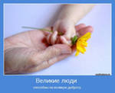
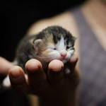
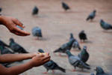

Слайд 2

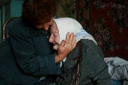
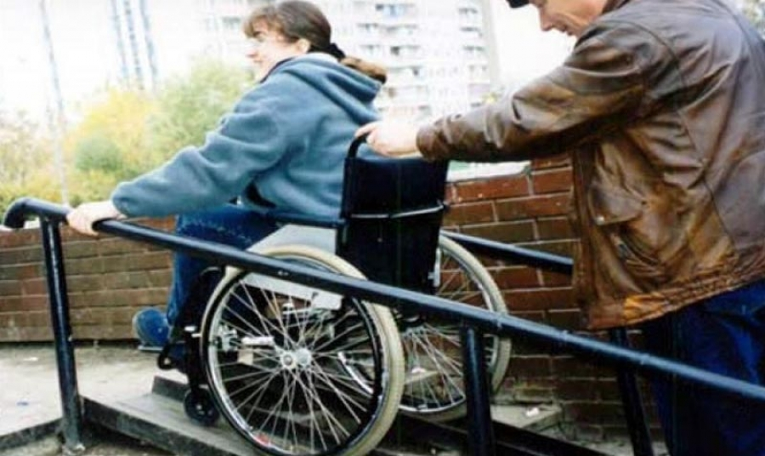
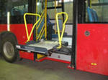

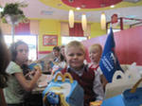
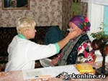
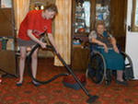

Слайд 3
